WORKFLOW
1. Flow 1: [ Flow Name]

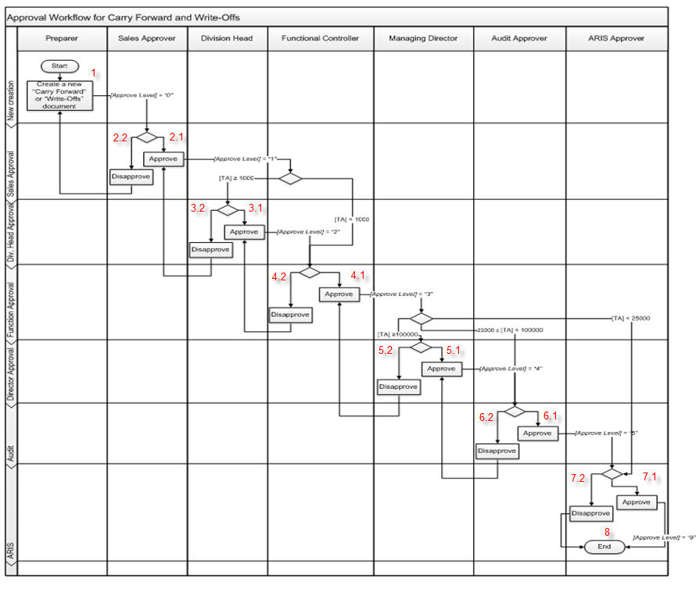
Test case Id | Workflow Name | Action | Role | State | Involved TCs | Assign To | Test pass 1 result | Test pass 2 result | Test pass 3 result | Note
WF_1 | <<Workflow 1 title>>
 | 1 | Create a new "Carry Forward " or  "Write-Offs "document | Preparer | Pending
 | 1->2.1 | Approve | Sales Approver | Open
 | 1->2.1->3.1 | Approve | Division Head | Open
 | 1->2.1->3.1->4.1 | Approve | Functional Controller | Open
 | 1->2.1->3.1->4.1>5.1 | Approve | Managing Director | Open
 | 1->2.1->3.1->4.1>5.1->6.1 | Approve | Audit Approver | Open
 | 1->2.1->3.1->4.1>5.1->6.1->7.1 | Approve | ARIS approver | Open
 | 1->2.1->3.1->4.1>5.1->6.1->7.1->8 | End | ARIS approver | Close
WF_2 | Disapprove (TA >= 100.000) at 2.2
 | 1 | Create a new "Carry Forward " or  "Write-Offs "document | Preparer | Pending
 | 1->2.2 | Disapprove | Sales Approver | Open
 | 1->2.2->1 | Create a new "Carry Forward " or  "Write-Offs "document | Preparer | Return
 | 1->2.2->1>2.1 | Approve | Sales Approver | Open
 | 1->2.2->1>2.1>3.1 | Approve | Division Head | Open
 | 1->2.2->1>2.1>3.1>4.1 | Approve | Functional Controller | Open
 | 1->2.2->1>2.1>3.1>4.1>5.1 | Approve | Managing Director | Open
 | 1->2.2->1>2.1>3.1>4.1>5.1>6.1 | Approve | Audit Approver | Open
 | 1->2.2->1>2.1>3.1>4.1>5.1>6.1>7.1 | Approve | ARIS approver | Open
 | 1->2.2->1>2.1>3.1>4.1>5.1>6.1>7.1>8 | End | ARIS approver | Close
WF_3 | Disapprove (TA >= 100.000) at 3.2
 | 1 | Create a new "Carry Forward " or  "Write-Offs "document | Preparer | Pending
 | 1->2.1 | Approve | Sales Approver | Open
 | 1->2.1->3.2 | Disapprove | Division Head | Open
 | 1->2.1->3.2->2.1 | Approve | Sales Approver | Return
 | 1->2.1->3.2->2.1->3.1 | Approve | Division Head | Open
 | 1->2.1->3.2->2.1->3.1->4.1 | Approve | Functional Controller | Open
 | 1->2.1->3.2->2.1->3.1->4.1->5.1 | Approve | Managing Director | Open
 | 1->2.1->3.2->2.1->3.1->4.1->5.1->6.1 | Approve | Audit Approver | Open
 | 1->2.1->3.2->2.1->3.1->4.1->5.1->6.1->7.1 | Approve | ARIS approver | Open
 | 1->2.1->3.2->2.1->3.1->4.1->5.1->6.1->7.1->8 | End | ARIS approver | Close
WF_4 | Disapprove (TA >= 100.000) at 4.2
 | 1 | Create a new "Carry Forward " or  "Write-Offs "document | Preparer | Pending
 | 1->2.1 | Approve | Sales Approver | Open
 | 1->2.1->3.1 | Approve | Division Head | Open
 | 1->2.1->3.1->4.2 | Disapprove | Functional Controller | Open
 | 1->2.1->3.1->4.2->3.1 | Approve | Division Head | Return
 | 1->2.1->3.1->4.2->3.1->4.1 | Approve | Functional Controller | Open
 | 1->2.1->3.1->4.2->3.1->4.1->5.1 | Approve | Managing Director | Open
 | 1->2.1->3.1->4.2->3.1->4.1->5.1->6.1 | Approve | Audit Approver | Open
 | 1->2.1->3.1->4.2->3.1->4.1->5.1->6.1->7.1 | Approve | ARIS approver | Open
 | 1->2.1->3.1->4.2->3.1->4.1->5.1->6.1->7.1->8 | End | ARIS approver | Close
WF_5 | Disapprove (TA >= 100.000) at 5.2
 | 1 | Create a new "Carry Forward " or  "Write-Offs "document | Preparer | Pending
 | 1->2.1 | Approve | Sales Approver | Open
 | 1->2.1->3.1 | Approve | Division Head | Open
 | 1->2.1->3.1->4.1 | Approve | Functional Controller | Open
 | 1->2.1->3.1->4.1->5.2 | Disapprove | Managing Director | Open
 | 1->2.1->3.1->4.1->5.2->4.1 | Approve | Functional Controller | Return
 | 1->2.1->3.1->4.1->5.2->4.1->5.1 | Approve | Managing Director | Open
 | 1->2.1->3.1->4.1->5.2->4.1->5.1->6.1 | Approve | Audit Approver | Open
 | 1->2.1->3.1->4.1->5.2->4.1->5.1->6.1->7.1 | Approve | ARIS approver | Open
 | 1->2.1->3.1->4.1->5.2->4.1->5.1->6.1->7.1->8 | End | ARIS approver | Close
WF_6 | Disapprove (TA >= 100.000) at 6.2
 | 1 | Create a new "Carry Forward " or  "Write-Offs "document | Preparer | Pending
 | 1->2.1 | Approve | Sales Approver | Open
 | 1->2.1->3.1 | Approve | Division Head | Open
 | 1->2.1->3.1->4.1 | Approve | Functional Controller | Open
 | 1->2.1->3.1->4.1->5.1 | Approve | Managing Director | Open
 | 1->2.1->3.1->4.1->5.1->6.2 | Disapprove | Audit Approver | Open
 | 1->2.1->3.1->4.1->5.1->6.2->5.1 | Approve | Managing Director | Return
 | 1->2.1->3.1->4.1->5.1->6.2->5.1->6.1 | Approve | Audit Approver | Open
 | 1->2.1->3.1->4.1->5.1->6.2->5.1->6.1->7.1 | Approve | ARIS approver | Open
 | 1->2.1->3.1->4.1->5.1->6.2->5.1->6.1->7.1->8 | End | ARIS approver | Close
WF_7 | Disapprove (TA >= 100.000) at 7.2
 | 1 | Create a new "Carry Forward " or  "Write-Offs "document | Preparer | Pending
 | 1->2.1 | Approve | Sales Approver | Open
 | 1->2.1->3.1 | Approve | Division Head | Open
 | 1->2.1->3.1->4.1 | Approve | Functional Controller | Open
 | 1->2.1->3.1->4.1->5.1 | Approve | Managing Director | Open
 | 1->2.1->3.1->4.1->5.1->6.1 | Approve | Audit Approver | Open
 | 1->2.1->3.1->4.1->5.1->6.1->7.2 | Disapprove | ARIS approver | Open
 | 1->2.1->3.1->4.1->5.1->6.1->7.2->8 | End | ARIS approver | Close
WF_8 | Approve (25.000<=TA<100.000)
 | 1 | Create a new "Carry Forward " or  "Write-Offs "document | Preparer | Pending
 | 1->2.1 | Approve | Sales Approver | Open
 | 1->2.1->3.1 | Approve | Division Head | Open
 | 1->2.1->3.1->4.1 | Approve | Functional Controller | Open
 | 1->2.1->3.1->4.1 ->6.1 | Approve | Audit Approver | Open
 | 1->2.1->3.1->4.1 ->6.1->7.1 | Approve | ARIS approver | Open
 | 1->2.1->3.1->4.1 ->6.1->7.1->8 | End | ARIS approver | Close
WF_9 | Disapprove (25.000<=TA<100.000) at 6.2
 | 1 | Create a new "Carry Forward " or  "Write-Offs "document | Preparer | Pending
 | 1->2.1 | Approve | Sales Approver | Open
 | 1->2.1->3.1 | Approve | Division Head | Open
 | 1->2.1->3.1->4.1 | Approve | Functional Controller | Open
 | 1->2.1->3.1->4.1 ->6.2 | Approve | Audit Approver | Open
 | 1->2.1->3.1->4.1 ->6.2->5.1 | Approve | Managing Director | Return
 | 1->2.1->3.1->4.1 ->6.2->5.1->6.1 | Approve | Audit Approver | Open
 | 1->2.1->3.1->4.1 ->6.2->5.1->6.1->7.1 | Approve | ARIS approver | Open
 | 1->2.1->3.1->4.1 ->6.2->5.1->6.1->7.1->8 | End | ARIS approver | Close
WF_10 | Approve ( 1.000<=TA <25.000)
 | 1 | Create a new "Carry Forward " or  "Write-Offs "document | Preparer | Pending
 | 1->2.1 | Approve | Sales Approver | Open
 | 1->2.1->3.1 | Approve | Division Head | Open
 | 1->2.1->3.1->4.1 | Approve | Functional Controller | Open
 | 1->2.1->3.1->4.1->7.1 | Approve | ARIS approver | Open
 | 1->2.1->3.1->4.1->7.1->8 | End | ARIS approver | Close
WF_11 | Disapprove ( 1.000<=TA <25.000) at 7.2
 | 1 | Create a new "Carry Forward " or  "Write-Offs "document | Preparer | Pending
 | 1->2.1 | Approve | Sales Approver | Open
 | 1->2.1->3.1 | Approve | Functional Controller | Open
 | 1->2.1->3.1->4.1 | Approve | Functional Controller | Open
 | 1->2.1->3.1->4.1->7.2 | Disapprove | ARIS approver | Open
 | 1->2.1->3.1->4.1->7.2->6.1 | Approve | Audit Approver | Return
 | 1->2.1->3.1->4.1->7.2->6.1->7.1 | Approve | ARIS approver | Open
 | 1->2.1->3.1->4.1->7.2->6.1->7.1->8 | End | ARIS approver | Close
WF_12 | Approve (TA <1.000)
 | 1 | Create a new "Carry Forward " or  "Write-Offs "document | Preparer | Pending
 | 1->2.1 | Approve | Sales Approver | Open
 | 1->2.1->4.1 | Approve | Functional Controller | Open
 | 1->2.1->4.1->7.1 | Approve | ARIS approver | Open
 | 1->2.1->4.1->7.1->8 | End | ARIS approver | Close
WF_13 | Disapprove (TA <1.000) at 7.2
 | 1 | Create a new "Carry Forward " or  "Write-Offs "document | Preparer | Pending
 | 1->2.1 | Approve | Sales Approver | Open
 | 1->2.1->4.1 | Approve | Functional Controller | Open
 | 1->2.1->4.1->7.2 | Disapprove | ARIS approver | Open
 | 1->2.1->4.1->7.2->8 | End | ARIS approver | Close
WF_14 | Disapprove (TA <1.000) at 4.2
 | 1 | Create a new "Carry Forward " or  "Write-Offs "document | Preparer | Pending
 | 1->2.1 | Approve | Sales Approver | Open
 | 1->2.1->4.2 | Disapprove | Functional Controller | Open
 | 1->2.1->4.2->3.1 | Approve | Division Head | Return
 | 1->2.1->4.2->3.1->4.1 | Approve | Functional Controller | Open
 | 1->2.1->4.2->3.1->4.1->7.1 | Approve | ARIS approver | Open
 | 1->2.1->4.2->3.1->4.1->7.1->8 | End | ARIS approver | Close

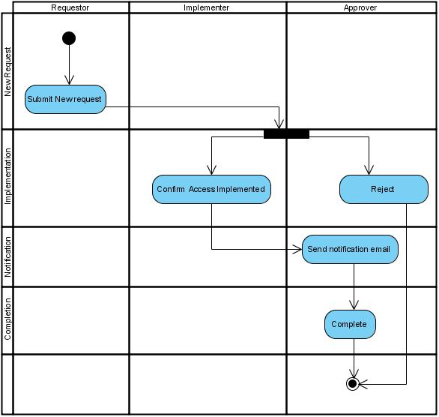

Test case Id | Workflow Name | Action | Role | State | Involved TCs | Assign To | Test pass 1 result | Test pass 2 result | Test pass 3 result | Note

TÀI LIỆU KIỂM THỬ LUỒNG MUA HÀNG E-COMMERCE
Mã tài liệu | TCD_ECOMM_WORKFLOW_V1.2 | Dự án | Sell Headphones
Phiên bản | 1.2 | Người tạo | Hưng
Ngày tạo | 29/10/2025 | Người duyệt | Đăng

1. GIỚI THIỆU

1.1 Mục đích
Tài liệu này xác định các trường hợp kiểm thử (Test Cases) nhằm xác minh chức năng của luồng mua hàng đầu cuối (end-to-end) trên trang web thương mại điện tử. Mục tiêu là đảm bảo rằng tất cả các bước, từ đăng nhập, tìm kiếm sản phẩm, quản lý giỏ hàng đến hoàn tất thanh toán, đều hoạt động đúng như đặc tả và mang lại trải nghiệm liền mạch cho người dùng.

1.2 Phạm vi
- Trong phạm vi (In-scope):
- Chức năng đăng nhập, đăng xuất.
- Chức năng tìm kiếm sản phẩm.
- Xem chi tiết sản phẩm.
- Quản lý giỏ hàng (thêm, sửa, xóa).
- Quy trình thanh toán (Checkout).
- Ngoài phạm vi (Out-of-scope):
- Chức năng đăng ký tài khoản mới.
- Quản lý tài khoản người dùng (đổi mật khẩu, cập nhật thông tin).
- Kiểm thử hiệu năng (Performance Testing).

2. SƠ ĐỒ LUỒNG CÔNG VIỆC (WORKFLOW DIAGARM)
Các ca kiểm thử bên dưới được thiết kế để bao phủ tất cả các đường đi và các điểm quyết định trong sơ đồ luồng sau:
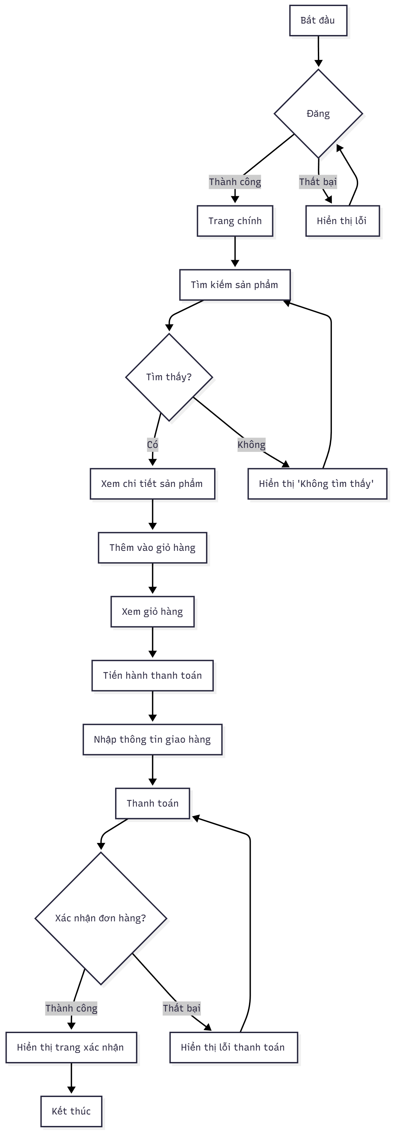

3. CÁC TRƯỜNG HỢP KIỂM THỬ CHI TIẾT

3.1 Chức năng Đăng nhập (Login Module)
Test Case ID | Mục tiêu | Độ ưu tiên | Điều kiện tiên quyết | Dữ liệu kiểm thử | Các bước thực hiện | Kết quả mong đợi
TC_LOGIN_01 | Kiểm tra đăng nhập thành công. | High | Người dùng ở trang Login. Tài khoản testuser01 tồn tại. | User: testuser01 Pass: Password@123 | 1. Nhập Username, Password. 2. Nhấn nút "Login". | Đăng nhập thành công, chuyển hướng đến trang chính.
TC_LOGIN_02 | Kiểm tra đăng nhập thất bại do sai mật khẩu. | High | Người dùng ở trang Login. | User: testuser01 Pass: sai_mat_khau | 1. Nhập Username, Password. 2. Nhấn nút "Login". | Hiển thị thông báo lỗi "Tên đăng nhập hoặc mật khẩu không chính xác".
TC_LOGIN_03 | Kiểm tra đăng nhập thất bại khi để trống thông tin. | Medium | Người dùng ở trang Login. | User: (trống) Pass: (trống) | 1. Không nhập gì. 2. Nhấn nút "Login". | Hiển thị thông báo lỗi yêu cầu nhập đầy đủ thông tin.

3.2 Chức năng Tìm kiếm & Xem sản phẩm (Search & View Product)
Test Case ID | Mục tiêu | Độ ưu tiên | Điều kiện tiên quyết | Dữ liệu kiểm thử | Các bước thực hiện | Kết quả mong đợi
TC_SEARCH_01 | Tìm kiếm thành công và trả về kết quả. | High | Người dùng đã đăng nhập. | Từ khóa: "Laptop ABC" | 1. Nhập từ khóa vào thanh tìm kiếm. 2. Nhấn "Search". | Hiển thị trang kết quả với các sản phẩm chứa từ khóa "Laptop ABC".
TC_SEARCH_02 | Tìm kiếm không trả về kết quả. | Medium | Người dùng đã đăng nhập. | Từ khóa: "xyz123abc" | 1. Nhập từ khóa vào thanh tìm kiếm. 2. Nhấn "Search". | Hiển thị thông báo "Không tìm thấy sản phẩm nào phù hợp".
TC_VIEW_01 | Xem chi tiết sản phẩm. | High | Đã thực hiện TC_SEARCH_01. | N/A | 1. Nhấn vào tên sản phẩm "Laptop ABC" từ kết quả tìm kiếm. | Chuyển đến trang chi tiết sản phẩm, hiển thị đầy đủ thông tin.

3.3 Chức năng Quản lý Giỏ hàng (Shopping Cart)
Test Case ID | Mục tiêu | Độ ưu tiên | Điều kiện tiên quyết | Các bước thực hiện | Kết quả mong đợi
TC_CART_01 | Thêm sản phẩm vào giỏ hàng thành công. | High | Đang ở trang chi tiết sản phẩm. | 1. Nhấn nút "Add to cart". | Hiển thị thông báo thành công. Biểu tượng giỏ hàng cập nhật số lượng.
TC_CART_02 | Xem thông tin trong giỏ hàng. | High | Đã thêm ít nhất 1 sản phẩm. | 1. Nhấn vào biểu tượng giỏ hàng. 2. Chọn "View cart". | Chuyển đến trang giỏ hàng, hiển thị đúng sản phẩm, số lượng và tổng tiền.
TC_CART_03 | Cập nhật số lượng sản phẩm trong giỏ hàng. | Medium | Đang ở trang giỏ hàng. | 1. Thay đổi số lượng của một sản phẩm từ 1 thành 3. 2. Nhấn nút "Cập nhật". | Tổng tiền của sản phẩm và của toàn bộ giỏ hàng được tính toán lại chính xác.
TC_CART_04 | Xóa sản phẩm khỏi giỏ hàng. | Medium | Đang ở trang giỏ hàng. | 1. Nhấn nút "Xóa" bên cạnh một sản phẩm. | Sản phẩm đó bị xóa khỏi giỏ hàng, tổng tiền được cập nhật.

3.4 Chức năng Thanh toán (Checkout)
Test Case ID | Mục tiêu | Độ ưu tiên | Điều kiện tiên quyết | Các bước thực hiện | Kết quả mong đợi
TC_CHECKOUT_01 | Kiểm tra luồng thanh toán thành công (Happy Path). | High | Đang ở trang giỏ hàng. | 1. Nhấn "Proceed to checkout". 2. Điền đầy đủ thông tin giao hàng hợp lệ. 3. Nhấn "Continue". 4. Nhập thông tin thanh toán hợp lệ. 5. Nhấn "Confirm order". | Hiển thị trang xác nhận đơn hàng thành công với mã đơn hàng.
TC_CHECKOUT_02 | Báo lỗi khi bỏ trống trường thông tin giao hàng. | High | Đang ở trang nhập thông tin giao hàng. | 1. Bỏ trống trường "Số điện thoại". 2. Nhấn "Continue". | Hiển thị lỗi "Vui lòng nhập số điện thoại" và không cho đi tiếp.
TC_CHECKOUT_03 | Xử lý khi thông tin thanh toán không hợp lệ. | High | Đang ở trang thanh toán. | 1. Nhập số thẻ tín dụng không hợp lệ. 2. Nhấn "Confirm order". | Hiển thị lỗi "Thông tin thẻ không hợp lệ. Vui lòng thử lại.".

TỔNG HỢP VÀ THỐNG KÊ CA KIỂM THỬ

4.1 Bảng thống kê số lượng Test Case theo Chức năng
Bảng này cho thấy sự phân bổ các nỗ lực kiểm thử trên từng module chức năng của quy trình.
Chức năng (Module) | Số lượng Test Case
1. Đăng nhập (Login) | 3
2. Tìm kiếm & Xem sản phẩm | 3
3. Quản lý Giỏ hàng | 4
4. Thanh toán (Checkout) | 3
Tổng cộng | 13
- Phân tích: Dựa trên bảng, chức năng "Quản lý Giỏ hàng" có số lượng ca kiểm thử nhiều nhất, cho thấy đây là khu vực có nhiều kịch bản cần được xác minh. Các chức năng cốt lõi khác như Đăng nhập, Tìm kiếm và Thanh toán cũng có độ bao phủ tốt.

4.2 Bảng thống kê Test Case theo Độ ưu tiên
Bảng này giúp xác định thứ tự thực hiện kiểm thử, đảm bảo các luồng quan trọng nhất được kiểm tra trước tiên (Risk-based Testing).
Độ ưu tiên (Priority) | Số lượng Test Case | Tỷ lệ (%)
High (Cao) | 9 | ~ 69%
Medium (Trung bình) | 4 | ~ 31%
Low (Thấp) | 0 | 0%
Tổng cộng | 13 | 100%

- Phân tích: Gần 70% các ca kiểm thử được xếp ở mức độ ưu tiên "Cao". Điều này phản ánh đúng bản chất của quy trình mua hàng, nơi mà các luồng chính (happy path) và các lỗi nghiêm trọng cần được ưu tiên kiểm tra hàng đầu để đảm bảo trải nghiệm cốt lõi của người dùng không bị gián đoạn.

4.3 Ma trận Truy vết Yêu cầu (Requirement Traceability Matrix - RTM)
Ma trận này đảm bảo rằng tất cả các yêu cầu nghiệp vụ chính của luồng công việc đều được bao phủ bởi ít nhất một ca kiểm thử, tránh bỏ sót các yêu cầu quan trọng.
Yêu cầu nghiệp vụ (Requirement) | Mô tả ngắn | TC_LOGIN_01 | TC_LOGIN_02 | TC_SEARCH_01 | TC_CART_01 | TC_CHECKOUT_01 | TC_CHECKOUT_03
REQ-01 | Người dùng có thể đăng nhập thành công. | X
REQ-02 | Hệ thống ngăn chặn đăng nhập không hợp lệ. |  | X
REQ-03 | Người dùng có thể tìm kiếm sản phẩm. |  |  | X
REQ-04 | Người dùng có thể thêm sản phẩm vào giỏ hàng. |  |  |  | X
REQ-05 | Người dùng có thể hoàn tất đơn hàng thành công. |  |  |  |  | X
REQ-06 | Hệ thống xử lý thanh toán không hợp lệ. |  |  |  |  |  | X

- Phân tích: Ma trận cho thấy mỗi yêu cầu nghiệp vụ cốt lõi đều đã được liên kết với ít nhất một ca kiểm thử tương ứng, đảm bảo độ bao phủ yêu cầu (requirement coverage) là 100% cho các chức năng được liệt kê.

